Data: 15 de junho de 2021 Reunião Plenária Ordinária – 1005ª
Reunião realizada por videoconferência, em função da necessidade de distanciamento social mediante a pandemia do Covid-19
Horário: início 19h30min e encerramento às 21h45mim
Presentes na reunião os Conselheiros Efetivos: Ana Luiza Scarparo, Aline Braido (assumindo a titularidade da conselheira Aline Schneider), Bianca Inês Etges, Leila Ghizzoni (assumindo a titularidade da conselheira Ivete Barbisan), Ivete R.Ciconet Dornelles, Miriam Nardi, Rosângela Lengler, Ana Lice Bernardi (assumindo a titularidade do conselheiro Rodrigo Cauduro Oliveira Macedo), Ana Carolina Pio da Silva (assumindo a titularidade da conselheira Glaube Raquel Conceição Riegel).
Conselheiros Suplentes: Siliane Regina OrlandinTroggian.
Ausências Justificadas: Rodrigo Cauduro O. Macedo, Glaube Raquel Conceição Riegel, Magali Cristini Casola Kumbier.
1. Aprovação e Assinatura das atas 1002ª, 1003ª e 1004ª: APROVADAS.
2. Aprovação da pauta 1005ª: aprovada pelos presentes
3. Registro e baixas de Pessoas Jurídicas:
3.1 Registro Pessoas Jurídicas: APROVADOS
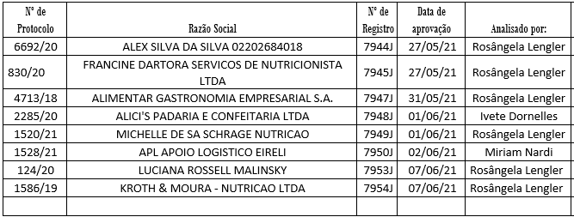
3.2. Baixa Temporária Pessoas Jurídicas: APROVADOS
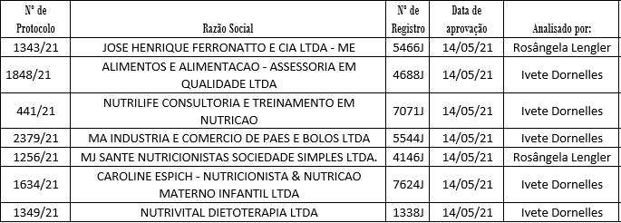

4. Comissão de Tomada de Contas (CTC): 4.1. Balancetes janeiro/2021: receita corrente arrecadada R$ 326.851,11 representando 8,63% do orçamento previsto; despesa corrente realizada R$ 220.811,88 representando 5,83% do orçamento aprovado; superávit orçamentário no valor de R$ 106.039,23. 4.2. Balancetes fevereiro/2021: receita corrente arrecadada R$ 1.599.464,23 representando 42,24% do orçamento previsto; despesa corrente realizada R$ 476.851,25 representando 12,59% do orçamento aprovado; superávit orçamentário no valor de R$ 1.122.612,98. 4.3. Balancetes março/2021: receita corrente arrecadada R$ 1.775.922,70 representando 46,90% do orçamento previsto; despesa corrente realizada R$ 709.715,39 representando 18,74% do orçamento aprovado; superávit orçamentário no valor de R$ 1.066.207,31. APROVADOS por unanimidade. Os balancetes dos meses de abril e maio serão apresentados na próxima plenária. Ana Luiza informa sobre a análise do primeiro trimestre, esclarecendo suas dúvidas com o Coordenador Administrativo Robert e com a Diretoria em relação, principalmente, aos gastos com internet e gastos gerais devido ao momento atual de pandemia, com verificações criteriosas realizadas pela Comissão. Sugestão da plenária para que seja feuta uma apresentação em power point das informações da CTC. Em relação a internet de fibra ótica, Rosângela informa que já foi assinado o contrato com a empresa, porém o serviço não foi possível ser realizado devido a um impedimento logístico do prédio. Foi solitado ao síndico, por meio de ofício, a tomada das providências necessárias. 5. Diretoria: 5.1- Vacina da gripe: Ivete Dornelles apresentou a demanda de funcionários para solicitação da vacina da gripe H1N1, custeada pelo CRN-2. Foram cotadas três propostas de orçamentos para aplicação das doses no próprio Conselho, chegando ao menor valor de R$70,00, por pessoa, já considerando o deslocamento da empresa até o Conselho. Foi realizado um levantamento entre os 23 funcionários, sendo que 6 destes já estavam vacinados, restando 17 funcionários. O investimento total será de R$1.190,00 (hum mil cento e noventa reais). Leila pergunta se já houve precedente em outros tempos, de vacinação oferecida pelo CRN-2, foi informado que não, esta é a primeira vez. Ana Carolina ressalta a necessidade de o CRN-2 se inteirar de alguma estatística em relação aos afastamentos por gripe e/ou COVID, tendo como principal motivo o não comparecimento ao serviço. Bianca pergunta qual o principal motivo dos atestados apresentados, questionando em relação a efetividade da vacinação contra a gripe. Leila lembra que pode haver a solicitação de algum tipo de reembolso por parte daqueles funcionários que já fizeram a vacina por conta própria. Ana Lice lembra que deve ser um momento especial, sem gerar precedentes para futuras oportunidades; Rosângela sugere que pode ser elaborado um ATO. Ivete Ciconet avalia que pode ser realizada uma consulta ao Jurídico. Aprovado o oferecimento das vacinas aos funcionários, com boa justificativa para evitar a abertura de precedentes para os próximos anos. 5.2- PL dos TND 5056/2013 – Regulamentação da Profissão: Rosângela inicia relato informando que a demanda foi gerada pelo CRN-3, sendo todos os demais regionais consultados sobre ações sobre o PL dos TND; comenta sobre risco em que no momento que o PL for aprovado, os TND poderão sair do Conselho dos Nutricionistas. Colocar os TND em vagas no Conselho Federal e nos Conselhos Regionais poderá implicar em uma judicialização, por não estar previsto na Regulamentação da profissão dos Nutricionistas. A solicitação da manifestação do CRN-3, abre o debate neste momento na plenária: quanto a proporcionalidade, não se pode ter uma ideia em relação a representatividade, não somente por técnicos e nutricionistas. No caso do CRN-2 e alguns outros, não há a obrigação dos técnicos fazererem o seu registro, a não ser por demanda da empresa que os contrata. Leitura do Regimento Interno na tentativa de inclusão imediata dos TND – criação de Comissão Especial, composta por nutricionistas e técnicos; para tentar evoluir na proposta. Abrindo para contribuições dos Conselheiros, Leila questiona em relação a nivelamento de todos os regionais, em relação às vagas, independe de número de inscritos, que nunca será equitativo se for em relação a números de profissionais inscritos. Rosângela pondera que começaria a mudança pelo nome do Conselho, assim como é o Conselho de Enfermagem – enfermeiros, técnicos de enfermagem, auxiliares de enfermagem, etc. Ivete lembra quem em 1980 apenas os nutricionistas eram membros do Conselho e somente em 2003 os técnicos foram incluídos. Ana Lice pondera que se houver mudança e aprovação do PL cada regional terá autonomia. Ana Luiza lembra da importância da formação da Comissão Especial, a inclusão das áres de atuação e a importância de mudar o regimento para acolher a demanda dos técnicos. A proposta pela representatividade deveria ser equitativa e não designar três vagas para técnicos por regionais. Participação por demandas pontuais dos técnicos como atuação nas demandas das categorias. Sugestão: o encaminhamento da proposta da Comissão Especial, ponderando que deve ser condicionado a obrigatoriedade de registro dos técnicos no Conselho. Leila questiona sobre a obrigatoriedade da cobrança, sem legislação específica. Aprovada a proposta elaborada, será encaminhada ao CRN-3. 5.3- Dissídio Coletivo 2021/2022: Rosângela apresenta a proposta pactuada no ano passado – 2020/2021, que teve a correção pelo INPC; sendo este o mesmo indicador que compõe a nova pauta. Sugere a possibilidade de adiamento da negociação para após o pagamento da última parcela da anuidade, a partir de 10 de Julho 2021, quando teremos conhecimento da arrecadação. A proposta é esperar até Julho para a tomada de decisão sobre todas as cláusulas. Será enviada correspondência ao SINSERCON amanhã, para comunicá-los. 6. Informes:
6.1- PEC 108 - Ivete Ciconet está participando do Fórum dos Presidentes RS e apresentou informes sobre a ameaça aos Conselhos de Classe: o Fórum dos Conselhos das Profissões Regulamentadas do Rio Grande do Sul e o Conselhão (grupo dos Conselhos Federais) está trabalhando junto a CCJ, buscando sensibilizar os Deputados Federais quanto a importância e entendimento do papel dos conselhos para que não seja aprovado. 6.2- Informes: Comissão de Comunicação: Leila relata sobre o evento realizado na sexta feira, dia 11, Live sobre a Resolução 689 das Especialidades. Face a baixa audiência, será feita uma de avaliação de reação. Ana Carolina sugere continuar a divulgação sobre a postagem do Facebook, para aumentar o número de visualizações. Sobre o Dia do TND, será postado card para divulgação. Leila fala sobre a produção de materiais para melhoria dos processos e atividades em conjunto com outras Comissões como vídeos e tutoriais. Cadastro de Consultores – como teste inicial, a ferramenta foi enviada para os conselheiros preencherem o formulário. Havendo sugestões, solicita que sejam enviadas para ela ou Janice. 6.3- Comissão de Formação: Ana Luiza informa que realizou reunião semana passada e foi feita a releitura do PAM e discutidas a produção de materias de orientações (tutoriais), materiais de formação para os Nutricionistas todos em formato on-line. 6.4- Comissão de ÉTICA: Bianca comunica a leitura de processos éticos na próxima plenaria pela conselheira Ana Luiza e sugere rodízio entre as demais conselheiras para análise dos processos. 6.5- Comissão de Fiscalização: estão sendo retomados os trabalhos de análise de denúncias. Ana Lice pergunta qual decreto ou normativa para não haver mais fiscalização. Rosângela responde que as orientações e recomendações estão respaltadas pelo e Ministério da Saúde, governo do Estado e CFN. Rosângela irá propor esta pauta para a próxima reunião da C. de Fiscalização, questionando sobre alguma forma de ser realizado on-line (remota).
Nada mais havendo a constar, eu, Rosângela Lengler, com as com as contribuições da conselheira Aline Braido, encerramos a presente ata que será por nós e todos os presentes assinada.
Aline Braido Pereira Ivete Regina Ciconet Dornelles

Ana Luiza Sander Scarparo Leila Ghizzoni

Ana Lice Bernardi Miriam Nardi

Ana Carolina Pio da Silva Rosângela Lengler

Bianca Inês Etges Siliane Regina OrlandinTroggian

